方圆标志认证集团有限公司2014年培训计划
序号 | 培训课程 | 培训日期 | 培训  地点 | 课程内容简介
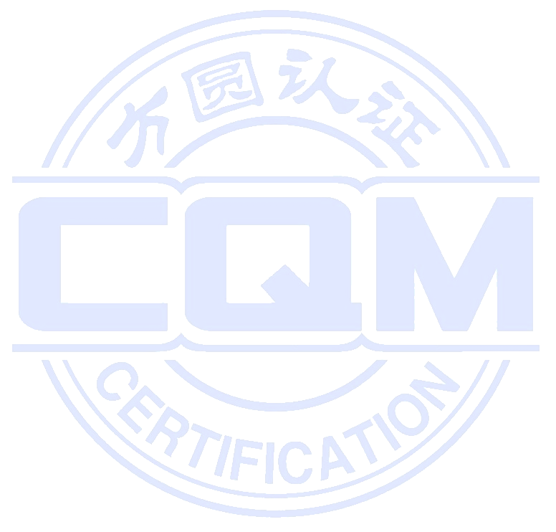  1 | 质量管理体系国家注册审核员培训班 | 10月01日-10月05日 | 北京 | 八项质量管理原则；十二项质量管理体系基础；ISO9000族标准的基本知识；GB/T19001-2008标准理解；质量管理体系审核等基本概念及有关的基本知识；质量管理体系审核的各项活动、审核程序和技巧；案例分析，审核模拟，质量管理体系认证过程的有关要求；CCAA质量管理体系审核员注册要求等。
 | 质量管理体系国家注册审核员培训班 | 11月01日-11月05日 | 北京
2 | 环境管理体系国家注册审核员培训班 | 11月06日-11月10日 | 北京 | ISO14000系列标准讲解；环境保护法律、法规及标准讲解；环境管理体系审核知识；典型案例分析、审核程序和技巧；现场审核能力；CCAA环境管理体系审核员注册要求。
3 | 职业健康安全管理体系国家注册审核员培训班 | 10月06日-10月08日 | 北京 | GB/T28001-2011标准理解；国家认可、注册制度；职业健康安全管理体系背景知识；职业健康安全管理体系标准要素与审核；职业健康安全管理体系法律、法规；职业健康安全管理体系审核的程序和方法。
3 | 职业健康安全管理体系国家注册审核员培训班 | 11月12日-11月16日 | 北京
4 | 食品安全管理体系国家注册审核员培训班 | 11月15日-11月19日 | 北京 | 国家认可、注册制度；食品安全管理体系背景知识；食品安全管理体系标准知识与审核；食品安全管理体系审核的程序和方法。
5 | QMS/EMS/OHSMS三体系内审员培训班 | 09月22日-09月26日 | 北京 | ISO9000、14000及OHSMS18000三体系标准讲解，如何实施内审及内审技巧
5 | QMS/EMS/OHSMS三体系内审员培训班 | 10月27日-10月31日 | 北京 | ISO9000、14000及OHSMS18000三体系标准讲解，如何实施内审及内审技巧
5 | QMS/EMS/OHSMS三体系内审员培训班 | 11月24日-11月28日 | 北京 | ISO9000、14000及OHSMS18000三体系标准讲解，如何实施内审及内审技巧
5 | QMS/EMS/OHSMS三体系内审员培训班 | 12月22日-12月26日 | 北京 | ISO9000、14000及OHSMS18000三体系标准讲解，如何实施内审及内审技巧
6 | 企业能源管理体系建立、咨询审核辅导培训班 | 10月31日-11月3日 | 北京 | 1、能源管理基本知识，国内外能源形势；  2、能源管理体系标准，常用术语及标准结构介绍；能源有关的法律法规和标准；  3、能源评审、能源基准、能源绩效参数，能源目标指标和管理方案；  4、能源管理体系实施与运行，监测测量与评价，文件编写指导；  5、企业能源管理与审计方法；  6、能源审计示例；  7、能源评审实例，体系建立步骤，案例分析；
管理类培训课程
序号 | 培训课程 | 课程内容简介
1 | 管理者代表能力提高培训 | 怎样做好管理者代表？如何发挥管理者代表在实施、保持和改进管理体系方面的作用？如何让体系为企业的经营绩效提供支持？
2 | 《卓越绩效评价准则》国家标准 | 1.卓越绩效模式产生与发展；  2.全国及各地方、行业质量奖开展情况；  3.卓越绩效模式基本理念和框架；  4.新版GB/T19580《卓越绩效评价准则》国家标准理解及操作实务；  5.新版标准修订思路及其相对于2004版标准的主要变化；  6.企业导入卓越绩效模式的思路和方法；  7.近年质量奖申报和评审过程中的常见问题及注意事项。
3 | ISO/TS16949质量管理体系标准及内审员培训 | 使学员掌握ISO/TS16949基本概述、ISO/TS16949：2009标准的理解、组织架构、方针目标的建立、管理职能的分配、体系文件的编写、ISO/TS16949认证注册、五大工具的使用和应用、内部审核与实施、实施与认证审核的常见问题和应对等知识。使企业的ISO/TS16949管理体系更有效的实施和运行，发现企业的缺失，予以纠正，全面提升企业的竞争力。
4 | 卓越现场管理5S(6S)培训 | 1、“5S” 的基本概念及发展过程；  2、5S与管理人员的角色认知和心态调整；  3、整顿、清扫推进的原则、方法和实施；  4、清洁、素养推进的原则、方法和实施；  5、目视管理与消除浪费；  6、如何建立“5S”管理系统与推进技巧；
5 | 流程优化、流程再造在过程方法中的应用 | - 何谓流程优化、流程再造  - 为什么要将流程优化、流程再造应用于过程方法之中；  - 如何将流程优化、流程再造应用于过程方法之中。
6 | 班组长管理技能提升培训 | 1、使班组长了解自己的职位角色,建立责任意识和工作使命感,培养积极主动的精神；  2、懂得时间管理和做计划,有效管理日常工作(如早会,交接班,领料,做报表,异常问题 处理，说写做统一和有效执行),提高工作效率；  3、掌握工作教导、沟通、协调、激励的技巧和原则,提高管理效能；  4、掌握现场目视管理技术、IE改善技术、把握成本控制关键,减低运作和管理成本；  5、懂得团队建设与冲突管理的方法,改善工作现场的人际关系,减少人员流失,增强公司的凝聚力,提高公司竞争力.
7 | 环境管理体系守法承诺的实施及审核案例 | 1、环境管理体系守法承诺的建立、实施与审核；  2、环境保护法律法规及审核关注点；  3、环境保护标准及审核关注点  4、案例分析

注：如您对上述培训课程感兴趣，请将培训课程名称、培训日期等详细情况填写在《回执》中，并将《回执》提前一个月反馈给我们，传真或邮箱均可。
如以上所列课程目录中信息尚不能满足您的特殊需求，请与我们及时沟通，我们将根据您具体需要，另安排专业人员为您量身定制或特约专家、客座教授为您提供更具体的咨询及相关服务，直到您满意为止。
如有任何异议，请随时与我们联系。
如有变更，我们将发布最新的培训信息。
联系人：应俊楠 办公电话： 010-88410100 E-mail: yjn@cqm.com.cn
联系人：杨春生 办公电话： 010-88411888l转710 E-mail: ycs@cqm.com.cn
联系人：秦 翠 办公电话： 010-88411888l转705 E-mail: qc@cqm.com.cn
地 址：北京市海淀区增光路33号 网 址：www.cqm.cn 传真：010-68415033

方圆标志认证集团有限公司

回 执
单位名称 |  |  |  | 联系人
联系电话 |  |  |  | 传 真
邮政编码 |  |  |  | 总人数
通讯地址
序号 | 参加人 | 性 别 | 培训日期 |  | 培训课程 | 手机 | 是否住宿
1
2
3
4
5
6

